Технологическая карта урока по учебному предмету
«Английский язык в 8м классе на тему «Спорт»
ФИО учителя: Каунова Анастасия Михайловна
ОУ: МОУ «Гимназия г. Волжского» Волгоградской области
Тип урока: введение новых знаний
Цель: актуализация лексики по теме, освоение клише по теме «Спорт», которые служат опорой для составления монологического высказывания по данной теме.
Планируемые результаты
Предметные: формировать языковые навыки (фонетические, орфографические, лексические), - совершенствовать навыки говорения, - развивать навык поиска информации в тексте,
Метапредметные: уметь планировать и осуществлять работу в группах и парах, действовать по образцу при выполнении упражнений, находить необходимую информацию в тексте, оценивать правильность выполнения учебной задачи, планировать свои действия в соответствии с поставленной задачей и правильно излагать свои мысли в устной форме.
Личностные: развивать мотивацию учебной деятельности и формировать личностный смысл учения, осознавать степень своего усвоения материала.
Средства обучения: учебник «Английский в фокусе 8 класс» Ю.Е.Ваулина, Д.Дули, О.Е.Подоляко, В.Эванс, раздаточный материал, аудиоматериалы, компьютер (видеоролик https://www.youtube.com/watch?v=fdph61Y893s&ab_channel=Insider), мультимедийный проектор, три листа А3.
Формы работы на уроке: фронтальная, индивидуальная, групповая.
Характеристика этапов урока:

Название, содержание и цель этапа урока | Деятельность педагога | Деятельность учащихся
Этап целеполагания  Цель: обеспечить психологическую, эмоциональную готовность обучающихся к решению задач основной части урока и достижению его целевой установки; актуализировать полученные навыки; создать ситуацию успеха на уроке для каждого ученика. | 1) Учитель приветствует учеников, создает атмосферу иноязычного общения.  -Good morning, children.  - I’m glad to see you.  - How are you? I’m fine too, thank  you. Sit down, please.  I wish all good work! (Учитель  желает ученикам хорошей работы)  2) Warm up. Учитель задает вопросы, относящиеся к теме урока, и просит выполнить задание (Match the pictures with the words. Соотнесите слова с картинками). Задание выведено на экран.  There is a list of the most popular sports in the world.  - Do you know the names of these sports?  -What sports do you know?  -Are these sports popular in your country?  - So, What do you think about the  aim of our lesson?  That’s Ok. Let’s start our work.  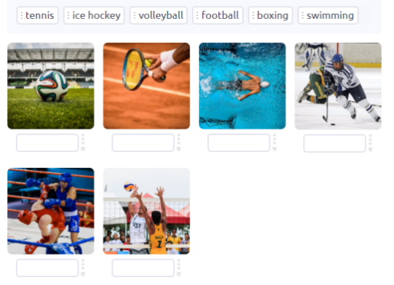  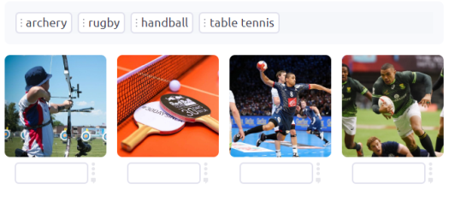 | 1) Ученики приветствуют учителя: встают  за партами, тем самым проявляя чувство  уважения к учителю; проверяют  подготовку рабочих мест и наличие  учебных принадлежностей.  - Good morning, teacher.  -We are glad to see too.  2) Учащиеся отвечают на вопросы учителя, выполняют задание и формулируют тему урока  Ss: We’re going to talk about kind of sports
Проверка домашнего задания  Цель: активизировать лексику по  теме урока, способствовать  устранению трудностей при  выполнении заданий | Discuss what they like to do in their  free time.  Work in pairs. SB p.123 ex 5  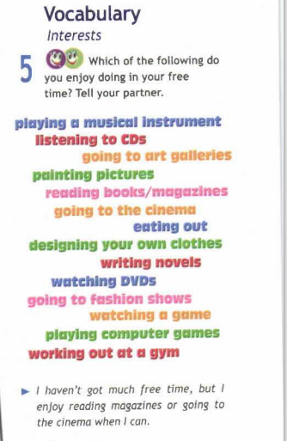  Учитель проходит по классу и контролирует задание. Лучший ответ просит продублировать всему классу. | Парная работа  Ученики рассказывают, чем любят заниматься в свободное время, используя клише из упражнения в учебнике.
Актуализация знаний и способов деятельности обучающихся необходимых и достаточных для дальнейшего освоения темы/раздела рабочей программы  Цель; актуализация  лексики  по заданной теме. | 1) Учитель организует прослушивание нового лексического материала, обращая внимание на правила произношения.  Listen to recording and repeat. Check  for proper pronunciation.  2) Find meanings in your own language.  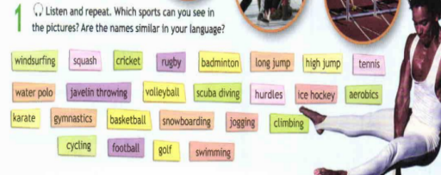 | 1) Ученики повторяют за диктором, обращая внимание на правила произношения.  2) Переводят слова на русский язык.  Ss- I can see rugby, gymnastics, javelin throwing, cricket, ice hockey and snowboarding in the pictures.
Освоение новых знаний и способов деятельности  Цель: создание  условий и  обеспечение активной  учебной работы  обучающихся для  получения  теоретических и  практических знаний  в процессе урока,  анализ информации,  построение вывода,  активное  ознакомление с  лексикой урока для  дальнейшего  использования в речи. | 1) Учитель раздает карточки каждому учащемуся с лексическими единицами и клише, контролирует правильность произношения.  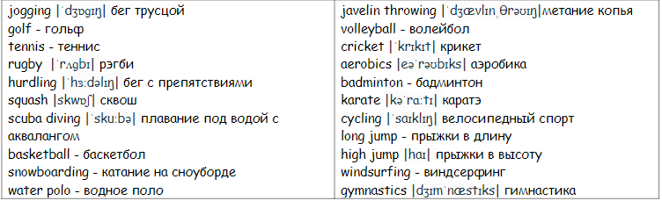  2) Учитель организует работу с интерактивной доской.  Which of the sports above are:  Water sports, team sports, individual sports | 1) Ученики читают слова и фразы с карточки хором.  2) Ученики распределяют виды спорта по категориям: водные виды спорта, командные или индивидуальные.  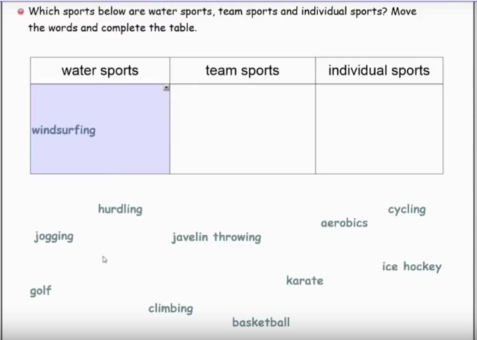
Оперативная проверка понимания обучающимися изучаемого учебного материала  Цель: Формирование  навыков поискового  чтения, развитие навыков аудирования, зафиксирование новых фраз по теме в речи. Создание условий и  обеспечение активной  учебной работы  обучающихся для  получения  теоретических и  практических знаний в  процессе урока,  анализ информации,  построение вывода,  формирование  навыков выделения  нужной информации  из контекста. | 1) Учитель предлагает прослушать диалог, вставить пропущенные фразы, а затем прочитать его по ролям.  -Read the dialogue and complete  the missing sentences. Listen and check. In pairs, read the dialogue aloud.  2) Учитель предлагает построить монологическое высказывание по теме, опираясь на следующие вопросы:  -Do you do any sport in your free time? How often? How long have you been doing it? | 1) Учащиеся прослушивают диалог, выполняют задание.  2) Ученики составляют монолог, опираясь на заданные вопросы и используя новые лексические единицы и клише
Применение новых знаний, обобщение и систематизация  Цель: формирование  умения планировать и  осуществлять работу в  группах, развитие  креативного  мышления. | Учитель предлагает разделиться на мини-группы, посмотреть видео и каждой группе записать ответы на предложенные вопросы по видеоролику на лист А3.  https://www.youtube.com/watch?v=fdph61Y893s&ab_channel=Insider  1. Do you like this type of workout? Why (not)?  2. Do you think that this workout is easy or difficult? Why?  3. What are the advantages and disadvantages of this workout? | Ученики объединяются в группы, просматривают видеоролик, фиксируют необходимые моменты, делают пометки и отвечают на вопросы.
Контроль и самоконтроль, коррекция.  Цель: контроль  умения представить результат своей работы,  выслушать критику,  скорректировать свою  работу. | Учитель предлагает группам поделиться результатами работы. | Представитель от каждой мини-группы рассказывает о результатах проделанной работы, подкрепляя ответы на вопросы аргументами «за» и «против», используя активную лексику и клише. Другие участники мини-группы дополняют.  Результаты работы вывешивают на доску для всеобщего ознакомления.
Подведение итогов урока, рефлексия  Цель: формирование умения оценивать свои знания. Обеспечение понимания, цели, содержания и способов выполнения домашнего задания. | 1) Подведение итогов.  Для подведения итогов урока учитель использует упражнение «Три М».  2) Учитель задает и комментирует домашнее домашнего задания SB p 125 ex 7a,b | 1) Учащимся называют три момента, которые у них получились хорошо в процессе урока и одно действие, которое улучшит их работу на следующем уроке.  2) Ученики записывают домашнее задание.

Зависит от типа и целей урока
Какие задачи решает педагог на каждом этапе урока

